Multivariatna analiza –

1. domača naloga - popravljena
Slavko Žitnik, 63060254
Fakulteta za računalništvo in informatiko, Ljubljana
7.4.2011

Problem in cilj naloge
Naloga je opisati izbrane podatke in nad njimi izvesti osnovno univariatno in bivariatno statistično analizo. Namen naše analize v nadaljevanju bo merjenje vpliva socialnih spremenljivk anketirancev na mišljenje o političnih vprašanjih.

Opis podatkov
Podatke smo pridobili na portalu ESS (European Social Survey). Podatki se zbirajo za akademske namene v več kot 30 državah. Cilji anketiranj so spremljanje, interpretacija javnega mnenja in raziskovanje odnosa do spreminjajočih se evropskih institucij. Želijo izboljšati metode meddržavnega anketiranja v Evropi. Navsezadnje žeijo razviti tudi seznam socialnih vedenjskih vzorcev. V prvih 4 sklopih anketiranj je sodelovalo 34 držav.

Posamezna enota anketiranja predstavlja posamezno osebo. Vsi sodelujoči so stari nad 15 let, prebivalci, ki živijo v zasebnih gospodinjstvih, ne glede na njihovo nacionalnost, jezik ali pravni status.

Uporabili bomo rezultate anketiranj iz Avstrije, Nemčije, Slovenije v letu 2006/2007. V Sloveniji je bila za anketiranje odgovorna Brina Malnar iz Univerze v Ljubljani in skupno 33 ljudi je izvajalo ankete. Več si lahko o teh podatkih preberemo v [3].

Neodvisne spremenljivke
- EDULVLA (Highest level of education)
(* Opomba: Mislim, da je slovenska verzija vprašanja neprimerno zastavljena!)
Vprašanje: Katera je zadnja šola, ki ste jo končali, redno ali izredno?
Možni odgovori:

0 | nedokončana osnovna šola
1 | dokončana osnovna šola
2 | 2-3 letna poklicna šola
3 | splošna gimnazija, poklicna gimnazija, štiriletna strokovna šola
4 | 2-letna višja (strokovna) šola
5 | visoka šola, fakulteta, akademija
6 | magisterij, doktorat

- PDJOBEV (Ever had a paid job)
Vprašanje: Ste imeli kdaj prej plačano delo?
Možni odgovori:

1 | da
2 | ne

- MARITALA (Legal marital status) (* Enako vprašanje kot MARITAL, vendar se je uporabljal le v ESS1, ESS2)
Vprašanje: Povejte kakšen je vaš sedanji uradni zakonski stan? kateri od naslednjih opisov najbolj ustreza vaši sedanji situaciji.
Možni odgovori:

01 | poročen
02 | izvenzakonska skupnost
03 | živi ločeno (a legalno še poročen)
04 | živi ločeno (a legalno še vedno v izvenzakonski skupnosti)
05 | ločen
06 | vdovec, vdova
07 | nekoč v izvenzakonski skupnosti, zdaj razpadla
08 | nekoč v izvenzakonski skupnosti, partner umrl
09 | nikoli ni bil poročen in nikoli živel v izvenzakonski skupnosti

- AGE (Age of respondent, calculated)
Vprašanje: (*Avtomatsko pridobljeno iz katerega leta ste bili rojeni / je bila rojena / je bil rojen?)
Možni odgovori:
[starost]

- GNDR (Gender)
Vprašanje: Spol
Možni odgovori:

1 | Moški
2 | Ženski

- CTZCNTR (Citizen of country)
Vprašanje: Ali ste državljan(ka) Slovenije?
Možni odgovori:

1 | da
2 | ne

- HINCTNT (Household's total net income, all sources)
Vprašanje: S pomočjo te kartice povejte, katera črka najbolje označuje skupni mesečni neto dohodek vašega gospodinjstva (neto – brez davkov in prispevkov). Seštejte dohodke iz vseh virov. Če ne veste natančno, povejte približno.
Možni odgovori:

01 | J | manj kot 650€
02 | R | od 650€ do 800€
03 | C | od 800€ do 950€
04 | M | od 950€ do 1100€
05 | F | od 1100€ do 1300€
06 | S | od 1300€ do 1600€
07 | K | od 1600€ do 1900€
08 | P | od 1900€ do 2200€
09 | D | od 2200€ do 3000€
10 | H | 3000€ in več

Univariatna analiza
V spodnji tabeli predstavljamo opisno statistiko neodvisnih spremenljivk za vse enote, ki jih imamo v podatkih. Osnovne podatke o nominalnih spremenljivkah sledijo pod njo. Grafični prikaz frekvenčnih porazdelitev vseh spremenljivk se nahaja v prilogi.

Descriptive Statistics
 |  | Statistic | Std. Error | Bootstrapª
 |  |  |  | Bias | Std. Error | 95% Confidence Interval
 |  |  |  |  |  | Lower | Upper
Highest level of education | N | 4805 |  | 0 | 0 | 4805 | 4805
 | Minimum | 1
 | Maximum | 5
 | Mean | 3,23 |  | ,00 | ,01 | 3,20 | 3,26
 | Std. Deviation | ,995 |  | -,001 | ,009 | ,976 | 1,013
 | Variance | ,991 |  | -,001 | ,019 | ,953 | 1,027
 | Skewness | ,549 | ,035 | ,001 | ,025 | ,505 | ,599
 | Kurtosis | -,247 | ,071 | ,006 | ,064 | -,375 | -,115
Age of respondent, calculated | N | 4805 |  | 0 | 0 | 4805 | 4805
 | Minimum | 14,83
 | Maximum | 96,42
 | Mean | 47,7408 |  | -,0043 | ,2580 | 47,2559 | 48,2447
 | Std. Deviation | 17,75838 |  | -,00573 | ,14304 | 17,47094 | 18,02475
 | Variance | 315,360 |  | -,183 | 5,078 | 305,234 | 324,892
 | Skewness | ,142 | ,035 | ,001 | ,021 | ,101 | ,183
 | Kurtosis | -,773 | ,071 | ,000 | ,029 | -,829 | -,713
Household's total net income, all sources | N | 4805 |  | 0 | 0 | 4805 | 4805
 | Minimum | 1
 | Maximum | 12
 | Mean | 6,20 |  | ,00 | ,03 | 6,14 | 6,25
 | Std. Deviation | 2,041 |  | -,001 | ,019 | 2,002 | 2,075
 | Variance | 4,164 |  | -,003 | ,078 | 4,007 | 4,307
 | Skewness | ,168 | ,035 | ,000 | ,029 | ,109 | ,226
 | Kurtosis | -,323 | ,071 | ,001 | ,046 | -,413 | -,232
Valid N (listwise) | N | 4805 |  | 0 | 0 | 4805 | 4805
a. Unless otherwise noted, bootstrap results are based on 1000 bootstrap samples

Osnovne statistike nominalnih spremenljivk Zakonski stan (Legal marital status), Ali ste kdaj imeli plačano delo (Ever had a paid job), Spol (Gender) in Ali ste državljan Slovenije/Avstrije/Nemčije (Citizen of country).

Legal marital status
 |  | Frequency | Percent | Valid Percent | Cumulative Percent
Valid | Married | 3343 | 49,2 | 49,9 | 49,9
 | In a civil partnership | 218 | 3,2 | 3,3 | 53,1
 | Separated (still legally married) | 72 | 1,1 | 1,1 | 54,2
 | Separated (still in a civil partnership) | 13 | ,2 | ,2 | 54,4
 | Divorced | 516 | 7,6 | 7,7 | 62,1
 | Widowed | 553 | 8,1 | 8,2 | 70,3
 | Formerly in civil partnership, now dissolved | 26 | ,4 | ,4 | 70,7
 | Formerly in civil partnership, partner died | 3 | ,0 | ,0 | 70,8
 | Never married and never in civil partnership | 1961 | 28,9 | 29,2 | 100,0
 | Total | 6705 | 98,6 | 100,0
Missing | Refusal | 78 | 1,1
 | Don't know | 10 | ,1
 | No answer | 4 | ,1
 | Total | 92 | 1,4
Total |  | 6797 | 100,0

Ever had a paid job
 |  | Frequency | Percent | Valid Percent | Cumulative Percent
Valid | Yes | 2449 | 36,0 | 80,6 | 80,6
 | No | 590 | 8,7 | 19,4 | 100,0
 | Total | 3039 | 44,7 | 100,0
Missing | Not applicable | 3705 | 54,5
 | Refusal | 19 | ,3
 | No answer | 34 | ,5
 | Total | 3758 | 55,3
Total |  | 6797 | 100,0

Citizen of country
 |  | Frequency | Percent | Valid Percent | Cumulative Percent
Valid | Yes | 6610 | 97,2 | 97,3 | 97,3
 | No | 185 | 2,7 | 2,7 | 100,0
 | Total | 6795 | 100,0 | 100,0
Missing | Refusal | 2 | ,0
Total |  | 6797 | 100,0

Gender
 |  | Frequency | Percent | Valid Percent | Cumulative Percent
Valid | Male | 3222 | 47,4 | 47,4 | 47,4
 | Female | 3575 | 52,6 | 52,6 | 100,0
 | Total | 6797 | 100,0 | 100,0

Opis izbrane metode
Iz statističnega slovarja:
- Standardni odklon: mera variabilnosti, ki je enaka kvadratnemu korenu iz variance
- Varianca: vrednost, prirejena slučajni spremenljivki, ki meri njeno variabilnost in je za slučajno spremenljivko Y opredeljena $E[Y-{E(Y)}^{2}]$, kjer je E(Y) matematično upanje slučajne spremenljivke Y
- Sploščenost: lastnost porazdelitve, da se v intervalu največje zgostitve po obliki razlikuje od normalne porazdelitve
- (Frekvenčna) porazdelitev: razporeditev vrednosti ene spremenljivke ali več spremenljivk
- Pearsonov koeficient: mera linearne korelacije med dvema številskima spremenljivkama, katere vrednost je med -1 (popolna negativna povezanost) in med 1 (popolna pozitivna povezanost), in se izračuna za dvojice vrednosti spremenljivk Y in X kot razmerje med kovarianco $C_{XY}$ in produktom standardnim odklonov $σ_{Y}σ_{X}$ po obrazcu: $σ_{XY}=\frac{C_{YX}}{{σ_{Y}σ}_{X}}$, kjer je $σ_{YX}$ Pearsonov koeficient korelacije.
- Spearmanov koeficient: mera korelacije rangov, izračunana iz razlik med dvojicami rangov za vsako enoto i: $d_{i}=R_{Y_{i}}-R_{X_{i}}, i=1,2,…,n$ po obrazcu: $ρ_{s}=1-\frac{6\sum_{i=1}^{n}{d_{i}^{2}}}{n^{3}-n}$, kjer je $ρ_{s}$Spermanov koeficient korelacije rangov in je n število opazovanih enot.

Predstavitev rezultatov

Odvisne spremenljivke
- POLINTR How interested in politics
Vprašanje: Kaj bi rekli, koliko se zanimate za politiko?
Možni odgovori:

1 | zelo se zanimam
2 | še kar se zanimam
3 | komaj kaj se zanimam
4 | sploh se ne zanimam

- TRSTPRL Trust in country's parliament
Vprašanje: Prosim, da s pomočjo lestvice od 0 do 10 ocenite, koliko vi osebno zaupate vsaki od naslednjih ustanov. 0 pomeni, da ustanovi sploh ne zaupate, 10 pa, da ji povsem zaupate. Najprej... (državni zbor)
Možni odgovori:

00 | sploh ne zaupam
01
02
03
04
05
06
07
08
09
10 | povsem zaupam

- TRSTLGL Trust in the legal system
Vprašanje: Prosim, da s pomočjo lestvice od 0 do 10 ocenite, koliko vi osebno zaupate vsaki od naslednjih ustanov. 0 pomeni, da ustanovi sploh ne zaupate, 10 pa, da ji povsem zaupate. Najprej... (pravni sistem)
Možni odgovori:

00 | sploh ne zaupam
01
02
03
04
05
06
07
08
09
10 | povsem zaupam

- MMBPRTY Member of political party
Vprašanje: Ali ste član kakšne politične stranke?
Možni odgovori:

1 | da
2 | ne

- TRSTEP Trust in the European Parliament
Vprašanje: Prosim, da s pomočjo lestvice od 0 do 10 ocenite, koliko vi osebno zaupate vsaki od naslednjih ustanov. 0 pomeni, da ustanovi sploh ne zaupate, 10 pa, da ji povsem zaupate. Najprej... (evropski parlament)
Možni odgovori:

00 | sploh ne zaupam
01
02
03
04
05
06
07
08
09
10 | povsem zaupam

- STFLIFE How satisfied with life as a whole
Vprašanje: V celoti gledno, kako zadovoljni ste sedaj s svojim življenjem? Izberite ustrezno vrednost na lestvici od 0 do 10, kjer pomeni 0 levo in 10 desno?
Možni odgovori:

00 | izjemno nezadovoljen
01
02
03
04
05
06
07
08
09
10 | izredno zadovoljen

- STFHLTH State of health services in country nowadays
Vprašanje: In kakšno je po vašem mnenju splošno stanje zdravstva danes v Sloveniji?
Možni odgovori:

00 | izjemno slabo
01
02
03
04
05
06
07
08
09
10 | izredno dobro

Univariatna analiza
V spodnji tabeli predstavljamo opisno statistiko neodvisnih spremenljivk za vse enote, ki jih imamo v podatkih. Osnovne podatke o nominalnih spremenljivkah sledijo pod njo. Grafični prikaz frekvenčnih porazdelitev vseh spremenljivk se nahaja v prilogi.

Descriptive Statistics
Variables | N | Min | Max | Mean | Std. Dev. | Variance | Skewness |  | Kurtosis
 | Statistic | Statistic | Statistic | Statistic | Statistic | Statistic | Statistic | Std. Error | Statistic | Std. Error
polintr | 6769 | 1 | 4 | 2,49 | ,884 | ,781 | ,001 | ,030 | -,720 | ,060
trstprl | 6530 | 0 | 10 | 4,40 | 2,422 | 5,867 | -,027 | ,030 | -,570 | ,061
trstlgl | 6594 | 0 | 10 | 5,37 | 2,542 | 6,462 | -,313 | ,030 | -,620 | ,060
trstep | 6204 | 0 | 10 | 4,19 | 2,467 | 6,085 | ,024 | ,031 | -,645 | ,062
stflife | 6765 | 0 | 10 | 7,06 | 2,198 | 4,833 | -,893 | ,030 | ,602 | ,060
stfhlth | 6691 | 0 | 10 | 5,36 | 2,532 | 6,411 | -,200 | ,030 | -,711 | ,060
Valid N (listwise) | 5995

Na spodnji tabeli prikazujemo še osnovne statistične podatke za nominalno spremenljivko Ali ste član kake politične stranke (Member of political party).

Member of political party
 |  | Frequency | Percent | Valid Percent | Cumulative Percent
Valid | Yes | 537 | 7,9 | 8,0 | 8,0
 | No | 6210 | 91,4 | 92,0 | 100,0
 | Total | 6747 | 99,3 | 100,0
Missing | Refusal | 31 | ,5
 | Don't know | 16 | ,2
 | No answer | 3 | ,0
 | Total | 50 | ,7
Total |  | 6797 | 100,0

Korelacije

Pearson

CORRELATIONS
/VARIABLES=polintr trstprl trstlgl mmbprty trstep stflife stfhlth
/PRINT=TWOTAIL NOSIG
/MISSING=LISTWISE.

Correlationsª
 | How interested in politics | Trust in country's parliament | Trust in the legal system | Member of political party | Trust in the European Parliament | How satisfied with life as a whole | State of health services in country nowadays
How interested in politics | 1 | -,159** | -,105** | ,186** | -,084** | -,090** | ,004
 |  | ,000 | ,000 | ,000 | ,000 | ,000 | ,761
Trust in country's parliament | -,159** | 1 | ,569** | -,097** | ,574** | ,244** | ,362**
 | ,000 |  | ,000 | ,000 | ,000 | ,000 | ,000
Trust in the legal system | -,105** | ,569** | 1 | -,063** | ,392** | ,246** | ,351**
 | ,000 | ,000 |  | ,000 | ,000 | ,000 | ,000
Member of political party | ,186** | -,097** | -,063** | 1 | -,019 | -,073** | -,094**
 | ,000 | ,000 | ,000 |  | ,139 | ,000 | ,000
Trust in the European Parliament | -,084** | ,574** | ,392** | -,019 | 1 | ,171** | ,237**
 | ,000 | ,000 | ,000 | ,139 |  | ,000 | ,000
How satisfied with life as a whole | -,090** | ,244** | ,246** | -,073** | ,171** | 1 | ,291**
 | ,000 | ,000 | ,000 | ,000 | ,000 |  | ,000
State of health services in country nowadays | ,004 | ,362** | ,351** | -,094** | ,237** | ,291** | 1
 | ,761 | ,000 | ,000 | ,000 | ,000 | ,000
**. Correlation is significant at the 0.01 level (2-tailed).
a. Listwise N=5960

Iz rezultatov lahko razberemo, da so zaupanje v državni parlament in zaupanje v pravni sistem, zaupanje v evropski parlament v močnejši korelaciji. Vidimo tudi, da pripadnost določeni politični stranki ni povezano z nobenim drugim. Za srednjo povezanost bi lahko določili povezave med zaupanjem v pravni sistem in evropski parlament, zadovoljnostjo z življenjem kot celoto ali stanjem v zdravstvu. Šibko je povezano zadovoljstvo z življenjem s stanjem v zdravstvu. Prav tako velja za zaupanje v evropski parlament in stanje zdravstva. Najmanj sta z ostalimi povezana pripadnost k politični stranki in stopnja zainteresiranosti nad politiko.

Spearman

NONPAR CORR
/VARIABLES=polintr trstprl trstlgl mmbprty trstep stflife stfhlth
/PRINT=SPEARMAN TWOTAIL NOSIG
/MISSING=LISTWISE.

Correlationsª
 | How interested in politics | Trust in country's parliament | Trust in the legal system | Member of political party | Trust in the European Parliament | How satisfied with life as a whole | State of health services in country nowadays
How interested in politics | 1,000 | -,157** | -,100** | ,183** | -,081** | -,078** | ,002
 | . | ,000 | ,000 | ,000 | ,000 | ,000 | ,854
Trust in country's parliament | -,157** | 1,000 | ,556** | -,094** | ,572** | ,214** | ,352**
 | ,000 | . | ,000 | ,000 | ,000 | ,000 | ,000
Trust in the legal system | -,100** | ,556** | 1,000 | -,066** | ,382** | ,230** | ,349**
 | ,000 | ,000 | . | ,000 | ,000 | ,000 | ,000
Member of political party | ,183** | -,094** | -,066** | 1,000 | -,017 | -,075** | -,098**
 | ,000 | ,000 | ,000 | . | ,184 | ,000 | ,000
Trust in the European Parliament | -,081** | ,572** | ,382** | -,017 | 1,000 | ,141** | ,228**
 | ,000 | ,000 | ,000 | ,184 | . | ,000 | ,000
How satisfied with life as a whole | -,078** | ,214** | ,230** | -,075** | ,141** | 1,000 | ,279**
 | ,000 | ,000 | ,000 | ,000 | ,000 | . | ,000
State of health services in country nowadays | ,002 | ,352** | ,349** | -,098** | ,228** | ,279** | 1,000
 | ,854 | ,000 | ,000 | ,000 | ,000 | ,000 | .
**. Correlation is significant at the 0.01 level (2-tailed).
a. Listwise N = 5960

Glede na to tabelo lahko ugotovimo močnejše povezave med zaupanjem v državni parlament in pravni sistem ali evropski parlament. Za srednjo in šibko povezanost bi lahko rekli enako kot pri Pearsonovih koeficientih. Zainteresiranost nad politiko in pripadnost k politični stranki tudi v tem primeru ni kolerirano z drugimi.

Glede na rezultate med Pearson-ovimi in Spearman-ovimi koeficienti lahko rečemo, da samo odkrili podobne rezultate. Če bi imeli samo eno tabelo, ne bi »izgubili« nobene pomembne informacije.

Na spodnjih histogramih si oglejmo še razporeditev vrednosti odvisnih spremenljivk po državah Slovenija, Avstrija in Nemčija.
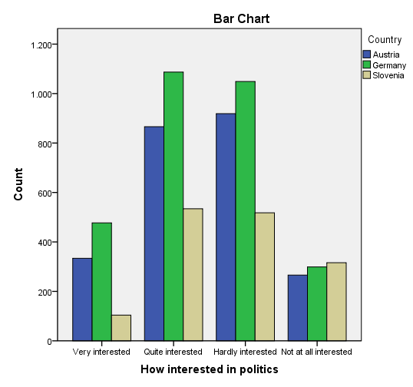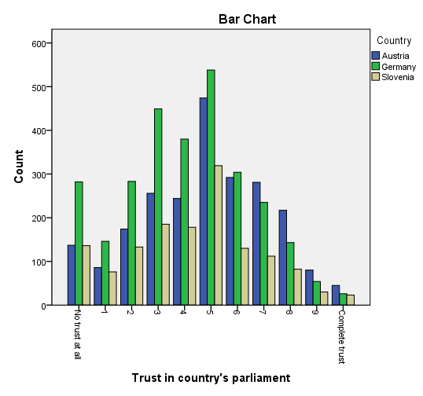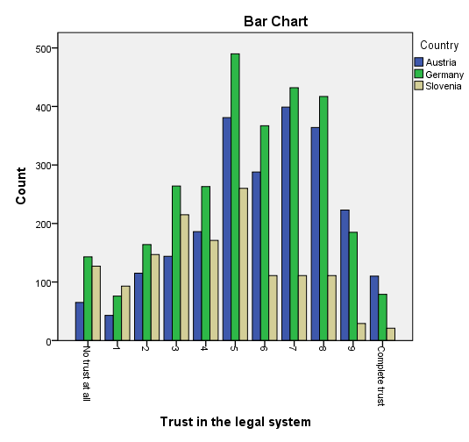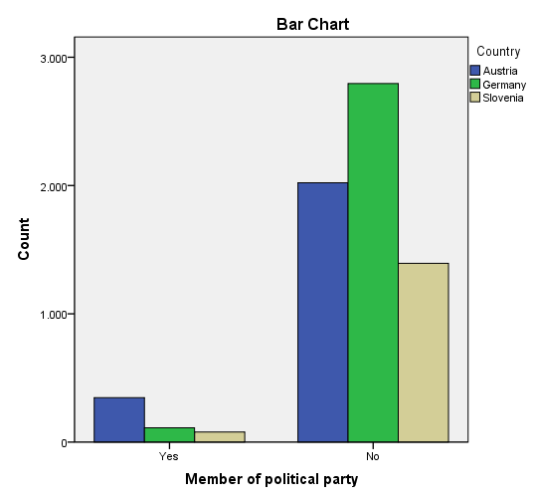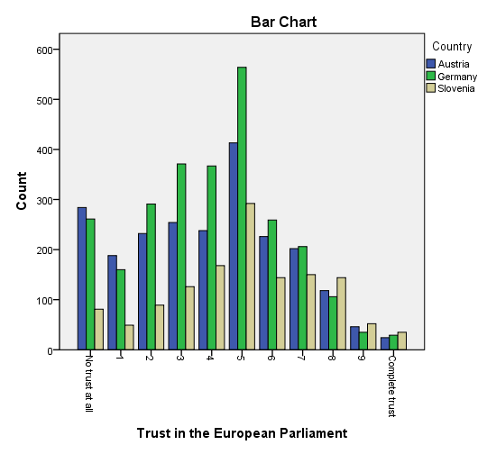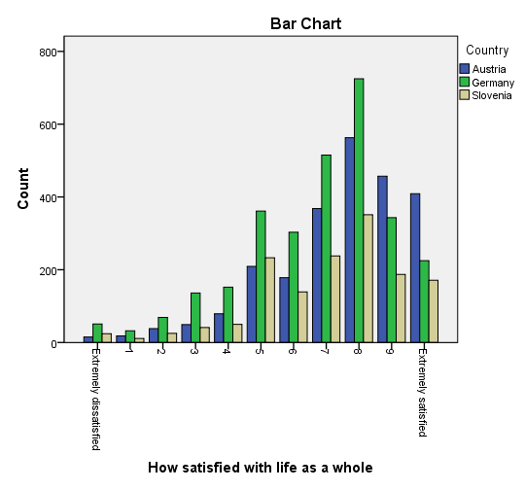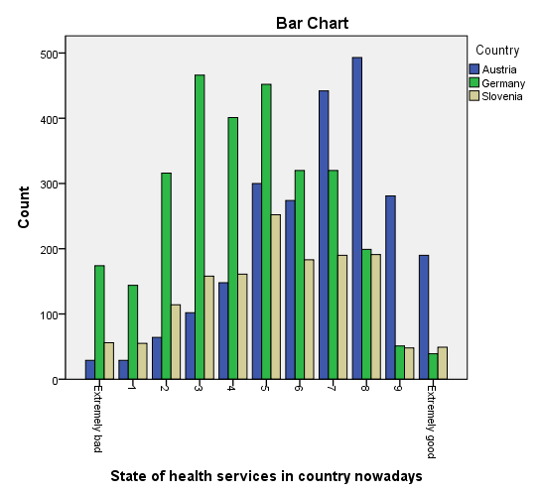

Pri večini spremenljivk lahko za posamezne države opazimo približno enake trende. Malo večje razlike se kažejo pri zaupanju v Evropski parlament, ki mu Slovenci zaupajo bolj kot Avstrijci in Nemci. Pri oceni zdravstevnih storitev je zanimivo, da imajo Nemci za svoje storitve bolj slabo mnenje za razliko od Avstrijcev.

Interpretacija in evaluacija rezultatov
Interpretacijo smo napisali pod vsako tabelo. Pri frekvenčnih porazdelitvah je interpretacija že očitna iz slike.

Uporabljena literatura
- Dokument codebook.pdf, ki je avtomatsko generiran ob prenosu izbranih podatkov iz uradne strani ESS.
- Dokument ESS4MainInterviewerandSupplementaryQuestionnaireSI.pdf, ki je na voljo kot slovenska verzija vprašanj in odgovorov, ki sem jih uporabil pri razlagi le teh.
- Dokument ESS3DataDocReport_3.3.pdf – poročilo o anketiranju v ESS3.

Priloge

Frekvenčne porazdelitve

Neodvisne spremenljivke

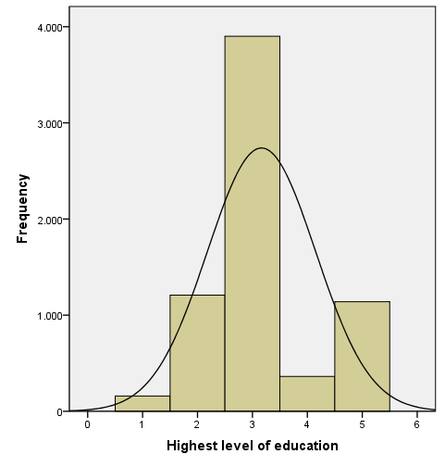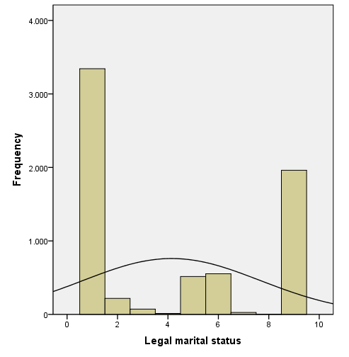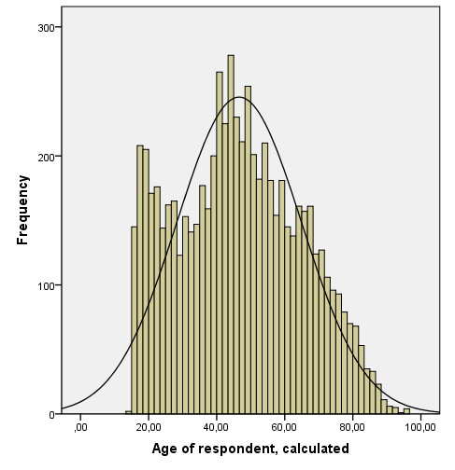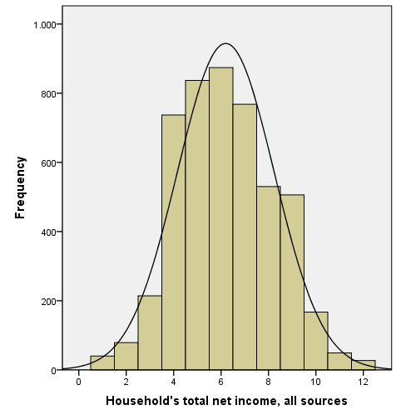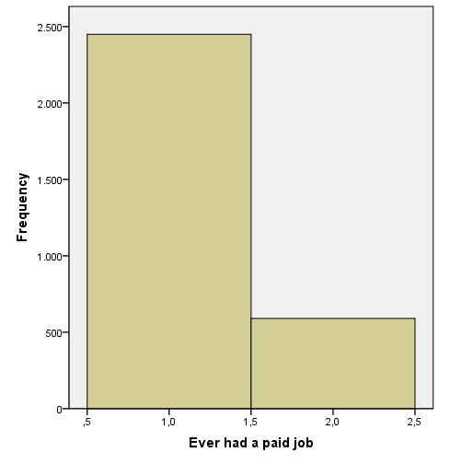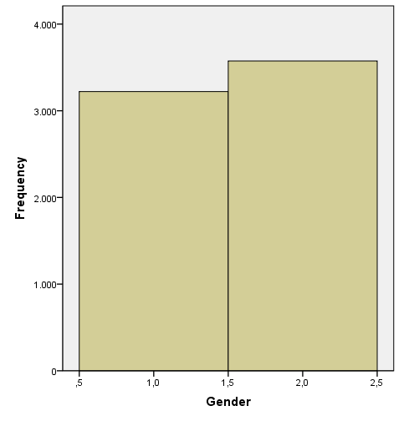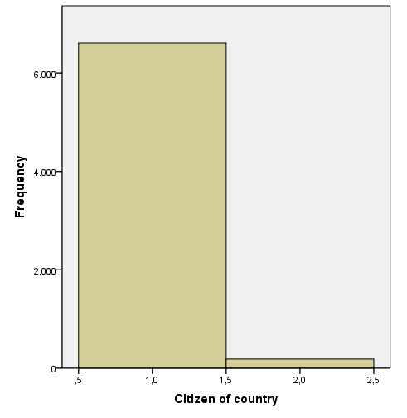

Odvisne spremenljivke
